

East China Normal University

论文题目 ： 面向“互联网+教育”供需对接的微服务架构系统设计__

院 系： 计算机科学与软件工程学院
专 业： 软件工程
研究方向： 嵌入式
指导教师： 王江涛 高级工程师
学位申请人： 赵新峰

2017 年 4月 29日

摘 要

教育是民族振兴的基石，是提高人民综合素质、促进人的全面发展的重要途径。我国作为一个人口大国，竞争压力之大不言而喻，为了应对学生对教育资源的更高需求，以及合理利用闲散教育资源，家教这一行业也应运而生。而随着我国对教育的重视，大学教育的普及程度越来越高，更多的人可以接受大学教育，并且大学生自由时间相对较多，也可以通过家教来锻炼自己，所以大学生也成为家教老师的主要来源，这其中以师范类大学更为明显。
伴随着互联网的高速发展，教育也需要与时俱进，摆脱之前的家长到家教机构登记，家教机构帮忙寻找家教资源的繁琐的线下模式。转而通过线上的智能推荐、双向互选来高效的实现教育资源的分配。
本文的主要研究目标是实现一个基于微信公众号的供需对接平台，并以家教匹配为例。通过微服务架构实现多个业务模块之间的协同运作，并将其部署在Docker服务器。同时解决微服务层面如何提供权限控制，服务发现以及服务分发，并且实现基于用户和基于内容的协同过滤推荐算法，并对其进行优化，从而为用户有针对性的进行推荐，以此来提高我们系统的匹配效率和用户体验。
系统将通过Framework7和AngularJs框架进行客户端、管理端的前端开发实现与用户的交互；使用Spring Boot框架进行后端各个模块逻辑功能的开发。系统整体采用微服务架构，各个模块部署到不同的Docker容器，通过gatway进行各模块的路由映射，统一调度。同时采用Oauth2实现用户权限的验证，以及通过ActiveMQ消息队列来进行各模块之间的通信，实现各模块之间的消息传递，服务间的解耦合。推荐算法的优化，使教育资源更有针对性的分发，也是本文所要研究的重点。

关键词：微服务架构；推荐算法；spring-boot；docker

Abstract

目录
摘 要 2
Abstract 3
1. 绪论 6
1.1 选题的背景及意义 6
1.2 国内外研究现状 7
1.3 课题的研究内容 9
1.3.1 创新要点 错误!未定义书签。
1.3.2 预期研究成果 错误!未定义书签。
1.4 论文的组织结构 10
2. 相关技术理论 12
2.1 前端开发技术 12
2.1.1 Framework7框架介绍 12
2.1.2 AngularJs框架介绍 13
2.2 Spring Boot框架简介 16
2.3 微服务架构简介 18
2.4 Docker相关技术简介 20
2.5 推荐算法介绍 22
2.5.1 关键词匹配之KMP算法 错误!未定义书签。
2.5.2 最短距离之Dijkstra算法 错误!未定义书签。
2.5.3 最优算法（待定优化） 错误!未定义书签。
2.6 MATLAB介绍 错误!未定义书签。
2.7 本章小结 错误!未定义书签。
3 系统需求分析 错误!未定义书签。
3.1 可行性分析 错误!未定义书签。
3.2 用户需求分析 错误!未定义书签。
3.3 功能需求分析 错误!未定义书签。
3.4 数据需求分析 错误!未定义书签。
3.5 本章小结 错误!未定义书签。
4 推荐算法的模型构建及优化 错误!未定义书签。
4.1 对xxx的改进 错误!未定义书签。
4.2 对xxx的改进 错误!未定义书签。
4.3 实验过程与分析 错误!未定义书签。
4.4 推荐算法评估标准 错误!未定义书签。
4.5 本章小结 错误!未定义书签。
5 微服务架构系统设计 错误!未定义书签。
5.1 系统总体架构 错误!未定义书签。
5.1.1 系统总体功能结构 错误!未定义书签。
5.1.2 系统开发测试环境 错误!未定义书签。
5.2 系统详细设计 错误!未定义书签。
5.2.1 数据库设计 错误!未定义书签。
5.2.2 服务发现什么一类的 错误!未定义书签。
5.3 系统设计实现 错误!未定义书签。
5.3.1 分别介绍微服务的各个模块 错误!未定义书签。
5.4 本章小结 错误!未定义书签。
6 系统测试与性能分析 31
6.1 系统测试的目的及意义 31
6.2 软件测试过程及结果 31
6.3 系统性能分析 31
7 总结与展望 32
7.1 总结 32
7.2 展望 32

- 绪论

  - 选题的背景及意义
教育是提高人民综合素质、促进人的全面发展的重要途径，是民族振兴、社会进步的重要基石。随着互联网技术的不断发展，社会文明的日益进步，人们对于教育的重视程度也不断提高。“百年大计，教育为本”，教育在社会发展中的重要作用也是不言而喻的。而我国，作为一个人口大国，竞争日趋激烈，如何将其转变为人力资源强国，成为社会经济发展的推动力量，教育正是其中的关键。只有把教育搞上去，才能化人口压力为人才优势，才能从根本上提高我国的综合国力，才能在激烈的竞争中取得战略主动地位。
当前社会，互联网技术飞速发展，科学技术日新月异，知识更新节奏越来越快，本领恐慌体现在生活中的方方面面，因此对国民素质的要求越来越高。在这个信息现代化、经济全球化的新世纪阶段，如果没有较强的学习能力，就跟不上新形势，导致出现一批新的英语盲、电脑盲从而不能更好的适应这个社会。只有学习新知，探索未知才能提高人的现代化素质和能力，成为适应现代化社会的人。而学习是从小开始，并保持持续不断地终身学习。但是一些孩子在学校不爱学习，学不到新知识，而学校大多是少数的教师负责大多数的学生，教师限于精力不能全面照顾到所有的学生，这时候就需要家教的出现，可以对学生进行更多时间的有针对性的指导。也存在很大部分的一些家长不愿让自己孩子输在起跑线上，除了正常的学校教育学习，也希望自己的孩子可以利用额外的时间学习新的东西，掌握不同的技能，以增强自己的竞争优势。这种情况下家教的重要性就不言而喻了。
近些年来随着我国高等教育的大力扶持，越来越多的学生有机会接受大学教育，使得大学生这个群体日益壮大。大学生群体除了自己的学业之外，自由支配时间相对而言较为充足，而大学生家教则是对这一资源的合理充分利用。相对于学校教师对学生的教育，大学生家教属于精品班教育，大多是一对一或一对二教育，家教老师有足够的精力因材施教，指导学生学习方式上的不足，帮助他们走出学习上的误区，让学生更加的热爱学习。同时因为大学生家教和学生年龄差距不大，不存在交流上的代沟，学习之外也可以帮助学生解决生活上的疑惑，他们的建议也通常更容易被接受。大学生家教可以帮助学生身心健康的全面发展，在提高学习成绩的基础上找到自己的良师益友，提高学习的积极性。而大学生也可以通过做家教锻炼自己，提高自己的与人沟通表达能力，为毕业后适应社会打下基础。
通过对上海几所高校的大学生家教现状调查发现，现在的大学生从事家教主要通过大学生社团或者高校的勤工助学部门，由在校学生登记注册表明自己的家教意愿，社团或勤工助学部门面向社会收集需要家教的信息，然后推荐登记注册的大学生去进行家教。这样的供需对接模式显得较为原始，需要耗费较多的人力，并且家教匹配度也得不到保障，经常会出现家教老师上门试讲，并不是家长所需要的类型，导致家教对接的失败。同时这种供需对接也存在需求方没有实名认证，大学生家教得不到安全保障，大学生家教经历没有较好的记录，导致家教群体能力参差不齐，不能较好的区分等多种不足。这种供需对接模式也与我们当前的互联网思维显得格格不入。
本文所讲的基于推荐算法的微服务架构供需对接平台就是用来解决这一问题。整个系统采用微服务架构，多个功能模块分离开发，并部署到不同的Docker容器，通过gatway进行各模块的路由映射，统一调度。利用微服务架构中的服务发现和服务分发理念，使各个模块协同工作，并对已有推荐算法进行优化。该系统分为用户使用的移动客户端和管理人员使用的web管理端，用户通过应用注册登录并实名认证，家长可通过客户端发布家教信息，后台管理人员审核通过后予以发布，大学生家教老师可通过客户端浏览所有的家教信息，根据信息描述选择最适合自己的家教。每份家教可有多名家教老师竞聘，家长通过查看家教老师信息挑选最适合自己孩子的家教老师从而实现双向互选。展示给家教老师的信息是系统后台通过推荐算法得到的和该教师匹配度最高的家教信息，从而帮家教老师减少无效信息的干扰。当家长的某份订单长期没人竞聘时，系统会主动像家长推荐比较适合的并且当前状态为可聘请状态的家教老师，避免订单因长期处于不活跃状态而被家教老师查看到的可能性降低。
  - 国内外研究现状
  - 微服务架构的研究现状
微服务架构是一种新的架构模式，在其出现之前，网站服务、接口服务的服
架构是“一站式”的。应用所涉及到的所有模块和接口都包含在同一个服务应用中，所有的功能、接口统一设计，分层实现然后逐层的开发实现。传统的开发模式中，一个完整的系统应用至少包含表示层、业务层、服务层、数据访问层和数据库这5层。这5层中的所有模块相互耦合、互相依赖构成一个完整的整体，若有任何一个模块服务发生宕机或者需要重新编译则会导致应用整体不能使用，影响整个站点的部署。
针对上述提到的问题，20世纪90年代末，SOA（Service Oriented Architecture）面向服务架构被提出，首次提出了在软件架构设计的时候，使用耦合度较低的面向服务思想。SOA阐述了“对于复杂的企业IT系统，应按照不同的、可重用的粒度划分，将功能相关的一组功能提供者组织在一起为消费者服务”，系统核心是业务逻辑，由定义服务、域对象和事件的模块完成。围绕的核心是与外界进行数据交换的适配器。尽管也是模块化逻辑，但它最终还是会被打包并部署成单体式应用，具体格式依赖于应用的框架和语言。单体式应用越大，启动时间越久，如果开发者需要经常重启应用的话，那无疑会造成大量时间的浪费，使得开发效率降低，影响开发者心情。这样的应用虽然易于调试和部署，但是随着应用的不断完善，新功能的迭代开发，整个应用会变得越来越庞大，以致于单个开发者不可能完全搞懂它，修正bug和添加新功能将会变得非常困难，敏捷开发和部署也会变得举步维艰。同时在扩展性方面，由于传统应用大多是单一部署，而应用内部有的模块是I/O密集型，有的模块是CPU密集型，但他们都被部署在同一硬件服务器上，很难用单一硬件来满足所有模块对自己所需资源的要求。这样会导致应用无法应对多用户、高并发的使用场景。
现在很多公司，比如Amazon、eBay和NetFlix,通过采用微服务架构的模式来解决现有应用架构对大型且需要不断迭代开发的应用所造成的弊端。其思路不是开发一个完整的巨大的单体式应用，而是将应用分解为小的、互相连接的微服务。一个微服务一般用来完成某个特定的功能，而每一个微服务也都满足传统得六角形架构，都有自己的业务逻辑和适配器。其中一些服务还会暴露自己的API给其他微服务模块或应用客户端使用。
2014年作为标准化、可移植容器的Docker出现了，Docker因其可移植性，以及高速的容器交付速度使其短时间内流行起来，所有开发者几乎都在学习Docker相关的知识。而微服务架构的一个重点就是所有的微服务模块都需要部署在单独的容器中，同一台服务器上部署在虚拟机中的开销太大，Docker的出现无疑弥补了为微服务的这一不足，每一个微服务都部署在单独的Docker容器中。目前微服务架构只在中大型企业中得到实践，因为微服务架构带来的种种优势，相信不久之后也会被中小型企业接受，会给相关行业带来不只是软件开发管理上的影响。
  - 推荐算法的研究现状
随着互联网的高速发展，社交媒体越来越流行，在从中获得大量信息的同时，也给我们带来了严重的“信息过载”的问题。近年来，物联网、云计算、大数据和社会网络等新名词频繁的出现在我们的生活中，随着这些技术的迅猛发展，网络中所蕴含的信息量也成指数级增长。据国际数据公司IDC(Int’l data corporation)2012年报告显示：预计到2020年，全球数据总量将达到35.2ZB，会是2011年的22倍。
信息化社会，用户对信息的获取主要分为两个模式。第一种称之为“拉”模式，比较典型的就是搜索引擎，用户提交查询，系统返回搜索结果，这种模式的前提是用户对自己想要获取的信息有一个明确的认识，定向的获取；第二种称之为“推”模式，比较典型的就是类似于今日头条等新闻推荐APP，用户不需要提交任何查询信息，系统会自动化向用户进行信息推送，如何推送用户想要的信息，推荐算法在其中就起着至关重要的作用，这样也会给用户更好的应用体验。推荐系统也正是在这样的背景下提出来的。
推荐系统是一个非常大的领域，在各种系统中得到了广泛的应用，包括电商推荐、内容推荐（内容还分为很多的类别），而推荐算法则是其中最核心的技术点。目前，推荐系统主要应用于在线电子商务（如淘宝、京东、Amazon等），新闻热点推荐（如网易新闻、今日头条、豆瓣等），生活服务（如旅游、外卖、大众点评等）等各个领域。针对不同的推荐系统选择不同的推荐算法也是至关重要的。目前已经有很多种的推荐算法可供选择，每一种推荐算法都有其优点和缺点，当然也有自己的限制条件和其最适应的使用环境。最常见的推荐算法可以大致的分为三大类：基于内容的推荐算法、协同过滤算法以及混合推荐算法。这些传统推荐算法主要考虑的是用户和内容之间的关系，根据不同的标准的评分等级来进行推荐。
近年来因为机器学习技术的日益成熟，以及对各种复杂特征的利用方式也不断完善。现在国内比较厉害的以推荐为主要技术的公司都在广泛使用机器学习来构建推荐系统，传统的协同过滤等基于规则或者群体智能的推荐方法在逐渐被淘汰。随着用户对个性化推荐的要求逐渐增高，深度学习也进入了发展的黄金期，并在文本领域、图像领域、语音领域等取得了重要进展，深度学习其本质上是对数据特征进行深层次的抽象挖掘，通过大规模数据来学习有效的特征表示以及复杂映射机制，从而建立有效的数据模型。深度学习相较于协同过滤是对数据进行一个更深层次的分析，从而计算出的推荐目标也将更有针对性。像Google这类的公司现在已经把所有涉及到机器学习方面的应用从浅层模型转换到用深度学习重新实现，这也是未来几年的主要发展趋势。
  - 论文的主要研究内容
本文的主要研究目的是将互联网思维应用于大学生家教供需对接，并结合当前比较热门的微服务架构思想，改变已有系统架构模式，并结合推荐算法来实现一个各模块松耦合、可独立开发、独立部署的家教供需对接平台。本文将对当前比较主流的一些前端框架进行对比，选择比较适合系统的框架进行前端开发，良好的前端交互对提高用户体验是非常重要的，也是一个完整系统所必不可少的一环。也会详细论述微服务架构对大型系统应用所带来的优势，并完整介绍微服务架构搭建的全部过程，对相关模块进行详细分析与解读。最后还会对当前常见推荐算法进行介绍，并对最适合本系统的推荐算法结合供需对接需求进行优化，实现对用户的最优推荐，提高用户使用体验。
论文的主要研究内容包括以下几个方面：
- 分析家教对接的主要功能需求，设计合理的用户交互流程。
- 前端技术研究，主流框架的对比，选择最合适的前端开发框架。
- 划分系统主要功能模块，并进行各模块数据库设计。
- 对微服务架构和Docker相关技术进行分析和研究，并应用到系统中。
- 对推荐算法相关技术进行分析和研究，并针对供需对接进行优化。
- 对系统整体功能进行测试，投入使用并不断完善既有功能。
  - 论文的组织结构
本论文总共分为七章，具体组织结构安排如下。
第一章：绪论。主要介绍了本文选题的背景以及研究意义，并对国内外研究现状进行分析，其中主要包括本论文的两个核心点即微服务架构和推荐算法的研究现状介绍。接着对本论文的主要研究内容进行一个总体介绍，包括整个研究过程中不同阶段的不同着重点。并给出了本论文各个章节的组织结构。
第二章：相关技术理论。主要介绍了了本论文中所涉及到的所有相关技术。包括前端主流框架如Framework7、AngularJs和React的核心技术以及优缺点介绍。后端开发用到的Spring Boot框架技术的介绍，以及微服务架构和微服务架构部署所用到的Docker相关技术的介绍。最后则是对常见推荐算法的介绍，并分析其所适合的不同场景。
第三章：系统需求分析。主要对该供需对接系统进行需求分析，包括系统的可行性分析，用户的具体需求分析，以及功能需求和相关数据库设计分析。即本章是对系统整体框架的一个了解。
第四章：推荐算法的模型构建及优化。本章主要对本系统所要用的推荐算法进行模型搭建，并通过虚拟数据对算法模型进行测试，根据实验结果不断对模型进行优化改进。
第五章：微服务架构系统设计。本章主要是微服务架构系统的总体设计，包括系统的总体功能结构，系统开发测试环境，以及微服务对各个模块的统一协调管理。具体的服务注册、服务发现等。以及对各个功能模块的详细介绍。
第六章：系统测试与性能分析。本章首先介绍系统测试的目的和意义以及系统测试的完整过程，进而对系统整体的一个测试，对系统性能进行分析，检测是否达到设计要求。
第七章：总结与展望。本章主要是对前面章节所完成的工作进行一个总结，对所实现的成果给予肯定以及存在的问题进行分析和研究。最后对系统以及系统所用到的技术的发展进行展望。

- 相关技术理论

  - 前端开发相关技术
本文所述系统是基于微服务架构的以“互联网+教育”为理念的家教对接平台。用户主体分为三类，包括家教的需求方即需要家教服务的家长用户，家教的提供方即有能力有时间可以提供家教服务的在校大学生以及管理整个系统的运营方。
系统通过微信公众号提供统一入口，采用H5页面嵌入形式。用户不需要下载专门的应用，只需要关注微信公众号便可进入使用。通过对平台的需求进行分析，确定该供需对接平台主要分为两部分，即提供给用户使用的移动端应用，使得用户可以在移动端进行身份认证，需求发布以及匹配需求和供运营方使用的web后台管理端，管理人员可通过web管理端进行用户、需求的审核、发布、匹配等一系列流程，以及用户、需求信息的管理。要实现整个应用，在根据需求进行原型设计后，选取一个合适的前端框架进行页面开发，变成了首要任务。下面我们就针对当前比较主流的的一些前端框架进行简单介绍并对比评测其优缺点，从而选取最适合我们的开发框架。
- Framework7框架介绍
Framework7 是一个开源免费的框架可以用来开发混合移动应用（原生和HTML混合）或者开发 iOS & Android 风格的WEB APP。也可以用来作为原型开发工具，可以迅速创建一个应用的原型。Framework7 最主要的功能是可以使用HTML、CSS和JS来开发iOS7应用。Framework7 是完全免费开源的。Framework7 并不能兼容所有的设备。她只专注于为 ios 和 Google Material 设计提供最好的体验。使用Framework7创建iOS7应用就和搭建一个网站一样简单。你只需要一个基本的HTML布局，并且把Framework7的CSS和JS文件引入即可！Framework7不会强制你写任何自定义的标签，也不会通过JS来生成任何额外的内容。你不需要通过JS或者JSON来写页面，只需要普通的HTML就可以。
Framework7还提供大量可直接使用的UI组件和工具，比如modals、popup、 action sheet、 popover、 list views、 media lists、 tabs、 side panels、 layout grid、 preloader、 form elements等，大部分的组件你都完全不需要写任何JS代码。该框架完全不依赖任何第三方库，所以它很轻量、高性能和灵活。同时，Framework7也是一个单页应用，通过Ajax来加载新页面，并且可以通过缓存配置让页面的加载速度变得非常快。它会在一定的时间内缓存Ajax请求的结果，在缓存有效期内不会发送新的请求而是直接从缓存中取出结果。Framework7还采用XHR + Caching + History + Preloading的组合使得应用的路由功能变得更加强大。
作为一个完全免费开源的前端框架，Framework7还有着较为详细的开发文档，使用者可以非常容易的上手。

    - AngularJS框架介绍
AngularJS是一个基于JavaScript的开源MVC框架，致力于MVC代码解耦，
采用model、controller以及view方式去组织代码，由Google在2009年首次发布。最适合开发客户端的单页面应用，它不是一个功能库，而是用来开发动态网页的框架，专注于扩张HTML的功能，提供动态数据绑定，让我们能更清楚、简洁地构建我们的应用组件。
AngularJS是一个非常适合编写大型应用的JS框架，它采用单页面动态应用程序开发模式其目的就是为了简化开发过程以及测试的复杂度。开发人员在web应用的开发过程中可以实时的看到代码所产生的效果，这样使得大规模开发时程序依然可以扩展、维护和测试。AngularJS之所以使得程序开发变得更灵活、便捷，主要得益于这个框架的创造理念和所带来的四大核心特性：MVC、Module、指令系统、数据双向绑定。
MVC (Model View Controller) 程序设计模式是19世纪70年代诞生的，最初在后台开发中经常会涉及到MVC开发模式，而AngularJS将后台的MVC模式写入前端语言中，为前端技术带来新的发展方向。Model即数据模型层，被存储在对象的属性中；View即展示给用户的视图层，也就是前端中所提到的DOM；Controller即业务逻辑和控制逻辑层，主要指JavaScript类。其核心思想就是将model, view, controller的代码分开，从而提高程序的可移植性，使代码逻辑清晰易懂。
Module (模块化) 是提供特殊服务的功能块。在前端的开发中，我们需要尽量避免定义全局变量和全局函数，而AngularJS则将这种靠编程习惯上的约束直接变成新的框架特性，方便大家的开发。在AngularJS的模块化概念中，模块可以是对象、方法，每个模块的代码独立拥有自己的作用域，model, controller等。模块之间互不影响，服务在相应的模块内部，当我们需要某个服务的时候，需要先把模块实例化，然后再调用模块的方法。对于AngularJS而言，一切都是从模块开始的，所有东西都是建立在模块的基础上，只有定义了模块才能调用其他方法。
指令系统是AngularJS最有特色、最吸引人的一个特性，强大的directive可以将很多功能封装成HTML的tag, 属性或者注释等，这大大美化了HTML的结构，增强了可阅读性。AngularJS中所用到的ng-app, ng-bind都是框架的内置指令，相应的我们也可以自定义自己需要的指令。指令是绑定在DOM元素上的函数，它的作用就是帮助定义应用程序的视图，可以调用方法、操作文档那个对象模型以及绑定controller和scope对象。比如，加载angularJS时找到ng-app指令，确定应用的边界；编译时遍历DOM，找到所有的指令，根据代码template等生成DOM结构，并且执行指令的compile函数。
数据双向绑定是AngularJS区别于其他主流框架的一个主要创新之处。它的工作原理是：HTML模板被浏览器解析到DOM中后，DOM结构也就相应的成为了AngularJS编译器的输入。AngularJS将会遍历整个DOM结构，来生成相应的ng指令，生成的所有指令都针对view来设置数据绑定。也就是，界面上的操作可以直接反映到数据，数据的变更也能实时的展现到界面。其原理主要是使用发布者-订阅者模式(PubSub模式)，框架使用数据特性来为HTML代码进行绑定，所有被绑定在一起的JavaScript对象和DOM元素都会订阅一个PubSub对象。只要JavaScript对象或者一个HTML输入元素监听到数据变化时，就会触发绑定到PubSub对象上的事件，从而其他绑定的对象和元素都会做出相应的变化。Angular的数据监测并不存在定时脏检测，而是对常用的DOM事件，XHR事件等做了封装，在里面触发进入Angular的digest流程。在digest流程里，会从RootScope开始遍历，检查所有的watcher。同样，因为对所有watcher的监测，当数据量较大时也会带来性能上的降低。
AngularJS除了它的这四大核心特性之外，不得不提的还有它的依赖注入思想。上面讲到AngularJS的模块特性，Angular的模块只保留服务的声明，服务的实例化是由服务注入器完成的，实例化之后服务就留在了服务注入器中。依赖注入使得你可以将自己需要的东西通过调用Angular来注入而不需要去创建那些它所依赖的东西，它是最少知识原则设计模式的一种体现，我们可以直接把scope对象注入到相应的Controller中进行数据的处理，这一特性极大的提高系统的可测试性。在开发过程中，对象的依赖注入，很大程度上加速了动态web应用的开发速度。这种将后端语言的设计模式赋予前端代码，意味着前端代码可以提高重用性和灵活性，未来也可以将更多的操作放在客户端，服务端只需提供数据来源和其他客户端无法完成的操作，这也大大开拓了前端开发的丰富性。
    - React技术介绍
React是Facebook开发的一款JS库，最初来自Facebook内部的广告系统项目，随着项目的不断迭代开发，代码变的越来越臃肿且混乱不堪，不易于维护。开发工程师们认为MVC无法满足他们的开发需求，每当需要添加一项新的功能或特性的时候，系统的复杂度就成级数的增长。特别是当系统中有很多的模型和对应的视图的时候，由于模型和视图之间可能存在双向数据流动，系统会变得非常难于理解和调试。所以他们决定舍弃很多所谓的“最佳实践”，重新对前端框架进行构建，也就是现在的React.
React不是一个MVC框架，也不使用HTML模板，采用非常简单的响应式更新。它可以简单的表述任意时间点你的应用的表现状态，当数据发生变化时会自动的管理UI界面进行更新。并且React构造可重用组件，通过封装使得组件代码复用、测试以及关注点分离。只需要进行组件的构建和组建，对页面进行更新时实际上是只更新了变化的那一部分组件。React带来了很多开创性的思路来构建前端界面，以简单直观、符合习惯的方式去编程，让代码更容易被理解，从而易于维护和扩展。React通过组件机制来定义界面，组件之间以及组件与模型之间则是通过单向数据流来进行通信。这样避免了渲染大数据集时，监听所有数据变化所带来的性能消耗。使用React构建应用程序，其编程思想非常简单，首先将UI拆解到组件层次结构中，然后用React构建一个各个组件的静态版本，确定UI state的最小但完整的表示，最后确定state的位置并添加反向数据流，这样一个完整的React应用程序就构建成功了。
React的核心机制之一就是虚拟DOM，即可以在内存中创建的虚拟DOM元素，虚拟DOM和真是DOM元素一样也可以通过JavaScript来创建。React利用操作虚拟DOM元素以减少对实际DOM的操作来提升性能。为了使通过JavaScript构建出来的DOM树比较美观，React采用JSX语法，即通过HTML来创建虚拟DOM树，增加代码的可读性。JSX语法看上去和模板比较类似，但其本质是通过代码来构建界面，也可以理解成一种新的语法糖。
React的虚拟DOM机制主要服务于其高效的Diff算法。传统的web界面由DOM树构成，当某一部分发生变化时，其实就是对应的某个DOM节点发生变化，前端需要实时更改相应的DOM节点，而DOM操作带来的性能开销较大。所以React采用虚拟DOM，将所有的DOM变化在虚拟DOM中进行更新，并通过Diff算法对比虚拟DOM和真是DOM树之间的差异，以最小的转换步骤对真实DOM进行更新。在React的Diff算法中认为，两个相同组件产生类似的DOM结构，不同的组件产生不同的DOM结构。React的Diff算法会对DOM树逐层进行节点比较，对于同一层次的一组节点，它们可以通过唯一的id进行区分。当在树的同一位置前后输出了不同类型的节点，React直接删除前面的节点，然后创建并插入新的节点。在React中则以组件为比较单位，当React在同一位置遇到不同的组建时，也是简单的销毁第一个组件，把新创建的组件替换上去。正是这样的一种Diff比较算法，将原本需要进行O(n^3)时间复杂度的标准Diff算法优化至时间复杂度为O(n)。
  - Spring Boot框架简介
Spring Boot是 Pivotal团队于2013年提出的全新框架，其设计目的是用来简化新Spring应用的初始搭建和开发过程。从根本上来讲，Spring Boot就是一些库的集合，能够被用来构建任意的系统。Spring Boot继承了原有Spring框架的优秀基因，简化了使用Spring的过程，能够快速启动一个web容器，因为这些优点它可以快速的帮助开发者搭建一个Spring框架。Spring Boot是伴随着Spring 4.0诞生的，还集成了很多我们常用的基础框架，如内嵌容器Tomcat、Jettty等，日志框架、Jms框架、缓存框架、持久性框架以及流行的NOSQL数据库如MongoDB等，如图2-1所示：
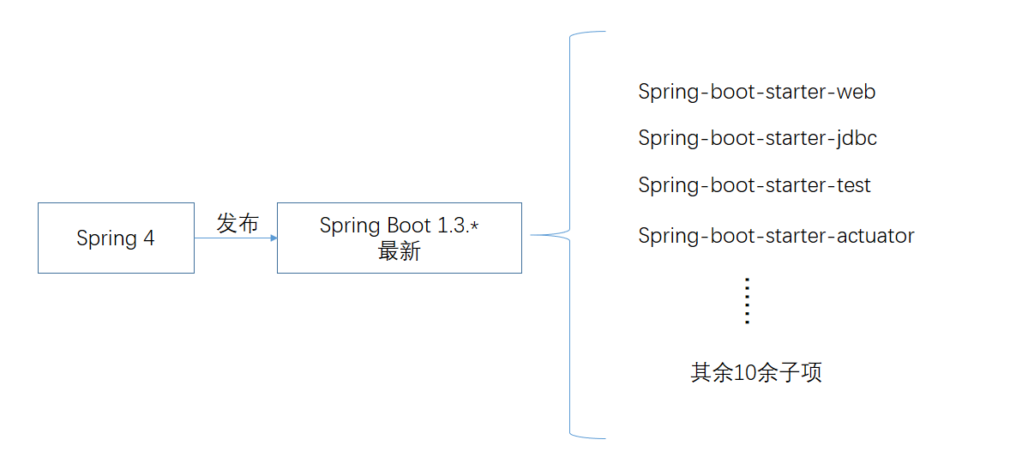
图2-1 Spring Boot的诞生
Spring Boot的出现使得我们编码变得更加简单易懂，声明一项依赖只需要:
<dependency>
<groupId>org.springframework.boot</groupId>
<artifactId>spring-boot-starter-web</artifactId>
</dependency>
实现一个方法只需要：
@Configuration
@EnableAutoConfiguration
@ComponentScan
public class Application {
public static void main(String[] args) {
SpringApplication.run(Application.class, args);
}

}
Spring框架的配置也极为繁琐，用户需要自己编写XML文件并在Maven中增加相应的依赖包，在相应的代码中添加功能代码，才能使用。并且当引入多个依赖包的时候，经常需要处理依赖包之间的版本冲突，重复且费时费力，大大降低开发效率。而使用Spring Boot进行开发的时候，只需要在Maven的配置文件中加入少量的配置就可以使用所需要的框架，也可以轻松的解决依赖包的版本冲突问题，大大的简化了配置，具体如图2-2所示：
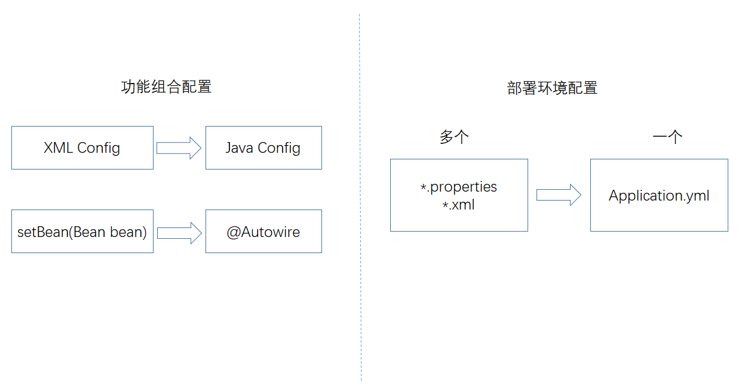
图2-2 Spring Boot配置
Spring Boot也使得部署变得非常简单，一键启动，不需要预部署应用服务器，并且对运行环境的基本要求也大大降低，只需环境变量中有JDK即可全量更新。同时也可通过HTTP GET请求对应用进行监控，查看配置属性、线程工作状态、环境变量、JVM性能指标以及RESTful Path与服务类的映射关系等十余项性能参数。Boot对Spring应用的开发提供了模块化方式导入依赖的能力，强调了开发RESTful Web服务的功能并提供了生成可运行Jar的能力，这也表明Spring Boot在微服务部署方面也有着强大的优势。同时Spring Boot具有自动配置Spring Data以访问数据库的能力，这也使得它在数据库集成方面也变得非常简单。只需要在工程中将spring-boot-starter-data-jpa包含进来，框架的自动配置引擎就能探测到你的工程需要数据访问功能，并且会在工程上下文中创建必要的Bean。微服务所提供的数据并不一定全部适合关系型结构，针对这些，Spring Boot也专门提供一些模块供开发人员使用，包括Spring Data的MongoDB和Redis项目。因为Spring Boot和Spring一脉相承，所以对于广大开发者而言，学习成本几乎为零，可以较快上手，并大大提高开发效率，综合其种种优势Spring Boot也可以看做是微服务框架的起点。
  - 微服务架构简介
微服务架构在过去的几年成为软件架构中的热门，微服务是指开发一个单一、小型但有业务功能的服务，每个服务有自己的处理和轻量通讯机制，并且可以部署在单个或多个服务器上。它也是一种松耦合的、有一定有界上下文的面向服务的架构。也就是说，如果每个服务都需要同时更改那么他就不算是微服务，因为它们紧紧的耦合在一起，牵一发而动全身，一个服务的宕机可能导致整个应用的不可用。
通过与传统得WEB开发模式相对比我们可以更好的了解微服务架构。通常我们的开发也是模块化逻辑，程序完成后会打包并部署为一个个具体的应用。每个具体的格式依赖于相应的开发语言和框架。所有的功能打包到一个WAR包里，基本没有外部依赖（除了容器），部署在一个JEE容器里，包含了DAO、Service、UI等所有逻辑，具体结构如图2-3所示：
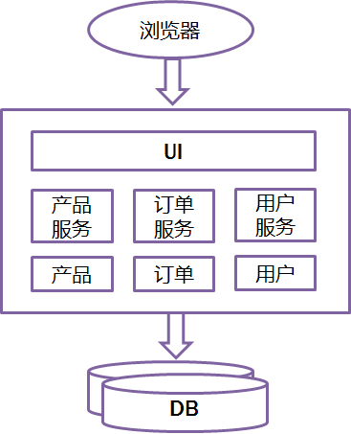
图2-3 传统架构模式
这种架构模式，开发简单直接，集中式管理，基本不会重复开发，功能都在本地，没有分布式的管理开销和调用开销。同样它的缺点也比较明显，这样的应用会随着功能的不断添加，代码结构越来越臃肿，所有开发都在一个项目改功能，提交代码相互等待，代码冲突不断，部署不灵活，稳定性不高等问题。

微服务的目的则是有效的拆分应用，实现敏捷开发和部署。简单地说，微服务架构模式就是将整个WEB应用组织为一系列小的WEB服务。这些小的WEB服务可以独立的进行编译和部署，并通过各自暴露的API接口相互通讯。它们彼此相互协作，作为一个整体为用户提供功能，却可以独立的进行扩容。在微服务架构模式中，我们需要更高一层的分割，在尝试将需要实现的功能分成一系列的组件之前，应该首要要考虑怎样将需要实现的功能交给彼此相互独立的一系列服务来完成，并且每种服务有自己的侧重点。在微服务架构模式中还需要一系列的公共服务来辅助整个应用的运行，包括用于整个应用的权限管理服务，以及监控各个服务实例服务状态的模块。这些服务在各个子服务的服务实例之间共享。
微服务在现在的开发中越来越多的被使用，许多SASS公司正在摆脱单一产品架构模式，而转向微服务架构。在微服务的概念中，WEB服务器或微服务器都是单元组件，这些单元组件提供完整的业务功能，也可以依靠其他微服务完成。由于单独构建组件和单独运行它们意味着集中控制和数据管理的概念消失了。传统架构，是围绕一系列的架构、技术和框架来构建的，关键的架构将决定使用什么技术，关键的DBA将决定使用哪些数据库。而在微服务架构中，每一个组件模块都完成一个完整的业务功能，所以关键架构和关键DBA的集中控制也随之消失，进而采用分散式控制，具体变化如下图2-4所示：
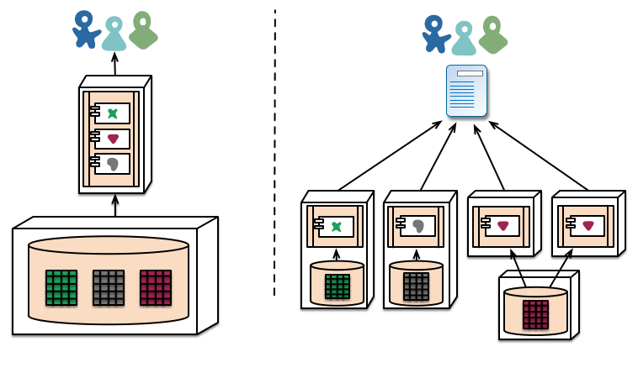
图2-4 微服务架构分散式控制
因为所有的微服务都是独立的Java进程跑在独立的虚拟机上，所以服务间的通信就是IPC(inter process communication),这个已经有很多成熟的方案。现在最常用的一般有两种，同步调用（REST、RPC）和异步消息调用（Kafka、Notify）。一般同步调用比较简单，一致性较强，但是容易出现问题，体验较差，特别是调用的层次较多时。一般REST基于HTTP，比较容易实现也比较容易接受，服务端的实现也更加灵活，支持多种语言，同时能跨客户端。所以相对而言，使用的比较广一些。
在微服务架构中，一般每一个服务都有多个拷贝，来做负载均衡。服务之间的感知一般都是通过ZooKeeper等类似技术做服务注册信息的分布式管理。当服务上线的时候，服务提供者将自己的服务信息注册到ZooKeeper等类似框架，通过心跳维持长链接，实时更新链接信息，服务调用者通过注册框架寻址，根据可定制算法找到相应的服务。
微服务架构相对于传统架构模式优势也较为明显。
- 复杂度可控：微服务架构将应用分解后，每个服务只专注于单一的功能，避免了单一应用复杂度无限积累的问题。由于每个微服务体积小，复杂度低可由一个小规模的开发团队完全掌控，易于保持较高的可维护性和开发效率。
- 独立部署：微服务的单一服务具有独立进程，可以进行单独部署。当某个微服务发生变化时不需要重新编译、部署整个应用。使得发布更加高效，同时降低生产环境给应用部署带来的未知风险。
- 技术选型灵活：微服务架构是去中心化的，只需通过暴露的API与其他服务进行交流，每个服务可以根据自己开发团队的需要选择适合自己的技术栈。大大提高团队的开发效率。
- 容错：当某一服务发生故障时，故障会被隔离在自己的单一服务中，只会造成自己当前服务的不可用，不会影响应用整体。
- 功能特定：一个微服务一般完成一个特定的功能需求，比如消息管理、用户管理等。每一个微服务也都有自己的应用逻辑和适配器，运行时，每一个实例可能是一个云VM或者是Docker容器。
  - Docker技术简介
Docker是一个开源的容器引擎，可以轻松的为任意一个应用创建一个轻量级的、可移植的、自给自足的容器。让开发者可以打包他们的应用以及依赖包到该容器中，然后发布到任何流行的Linux机器上，也可以实现虚拟化。并且进一步封装了容器的一些操作接口，开发者可直接对容器进行管理和使用，而无需去了解Linux底层的一些运行机制。其核心思想即“构建一次，到处运行”，这也体现了Docker在基础设施层的便捷部署能力。Docker应该是2014年最火爆的技术之一，自开源后受到广泛的关注和讨论，其目标就是实现轻量级的操作系统虚拟化解决方案。
Docker的基础是Linux容器（LXC）等技术，并在此基础上进行了进一步的封装，使得操作更为简便。与传统的虚拟化技术相比，Docker容器是在操作系统层面上实现虚拟化，直接复用本地主机的操作系统，而传统的虚拟化技术则是在硬件的基础上，虚拟出自己的系统，再在系统上部署相关的服务。传统虚拟化方式虽然也可以为虚拟机模拟出一套完整的硬件环境，同样这也会造成对资源的过度封装从而对系统资源需求过大，并且额外需要的虚拟机管理层也会耗费大量的系统资源，这也是传统方式中一台物理机上只能运行极少数量的虚拟机的原因。相对而言，Docker容器的这种直接在宿主机操作系统上利用LXC技术进行资源的管理，几乎不会消耗额外的系统资源。正是由于这种机制，在实际生产环境中我们可以再一台物理机上同时部署运行上千个Docker容器。这两种机制的详细对比见下图2-5：
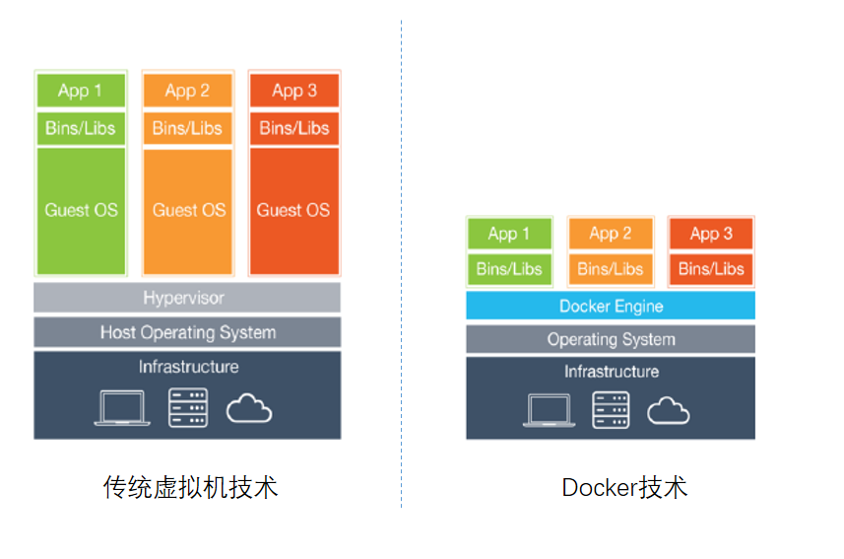
图2-5 Docker容器和传统虚拟机技术的不同
Docker虚拟化中主要涉及镜像、容器和仓库三个概念。其中，Docker镜像其实就是模板，类似于常见的IOS镜像，是一个样板；容器是指使用镜像常见的应用或者系统；仓库则是存放镜像的地方，并且分为公开仓库和私有仓库两种形式。和传统虚拟化技术相比，Docker容器具有以下几种优势：
- 操作启动快。Docker基于宿主操作系统进行操作，使得运行时的性能可以获 得较大的提升，管理操作（启动，停止，开始，重启等等）都是以秒或毫秒为单位的。这大大提高开发效率，减少无效的等待时间。
- 轻量级虚拟化。Docker容器高效的资源利用率，因其不消耗过多的系统资源，你可以拥有足够多的“操作系统”，仅需添加或减少镜像就好。
- 开源免费。Docker虚拟化技术是开源的、免费的、低成本的。由现代Linux内核支持并驱动。
- 跨平台。因其只需拥有Linux内核的操作系统即可，所以Docker容器可以运行在虚拟机、物理机以及各种主流的云平台。这种特性也使得移植变得更加简单便捷。
- 快速的软件交付周期。Docker容器因其资源隔离特性，使得开发环境和生产环境都可以相对独立的操作，进而缩短了代码开发到代码部署上线的整个周期。
目前为止Docker技术通常用于如下场景：
- Web应用的自动化打包和发布；
- 自动化测试和持续集成、发布；
- 在服务型环境中部署和调整数据库或其他应用；
- 从头编译或者扩展现有Cloud Foundry平台来搭建自己的Pass环境；
  - 推荐系统相关介绍
- 推荐系统定义
随着互联网的高速发展人们已经从信息匮乏的时代走入了信息过载时代。如何才能从大量的信息中快速、高效的找到我们想要的，是现在面临的主要挑战。而推荐系统则是解决这一问题的重要工具。推荐系统的主要目标就是构建支持用户在线决策的系统，这个目标强调要为大规模用户提供便捷访问的高质量推荐，即推荐用户支付得起、个性化、匹配度高的产品。推荐系统作为一门技术，广泛的应用在电子商务、大规模零售业以及新闻知识信息推送，并且深入人工智能、数据挖掘等各个高新技术，视图寻求为自己提供有力的指导和改进。比如当你想要看一部电影但又不知道看具体哪一部的时候，你打开视频网站面对无数的电影资源会显得手足无措，这个时候就是你遇到信息过载的时候，此时你需要一个过滤工具来帮你筛选最适合你看的、你最想看的电影来给你一些选择建议，缩小可选择范围。这个工具可以根据你的历史兴趣，以及点评记录，从庞大的电影片库中选择几部符合你兴趣的电影，这个工具我们就称之为推荐系统。
众所周知的帕洛阿尔托研究中心的Tapestry系统（Goldberg et al.1992）引入了协同过滤的思想和概念，展示了用户如何利用数据进行过滤；Grouplens系统针对Usernet新闻消息进行自动协同过滤；贝尔通讯研究中心的视频推荐系统针对影片进行推荐。这些系统都是通过算法进行计算，识别出有相同爱好的用户，然后综合他们的个性化评分进行加权平均值计算，简单的“K最近邻”算法则从中脱颖而出，并取得良好的效果。最基本的推荐系统模型如下图2-6所示：
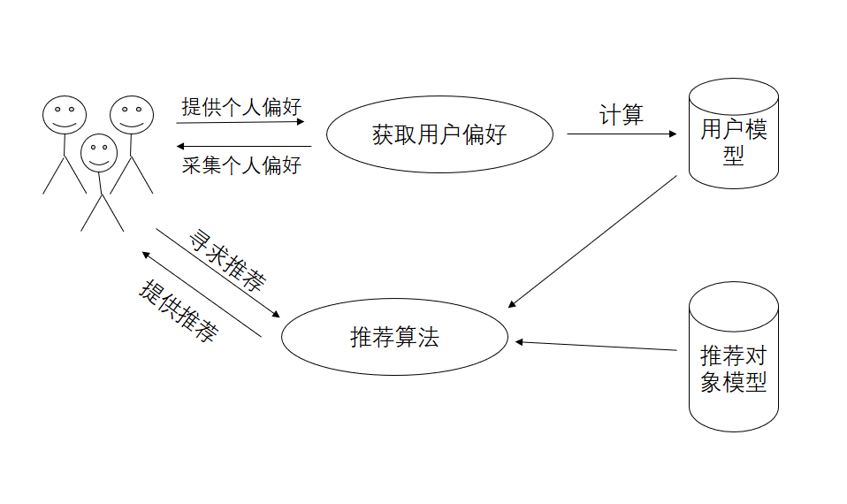
图2-6 推荐系统模型
- 推荐算法
推荐算法是推荐系统的核心，由上一小节中推荐系统模型可知，推荐系统收集用户信息，获取用户偏好，将所有数据传给推荐算法，由推荐算法通过计算为用户提供个性化推荐。由此可知，一个好的推荐算法就类似于推荐系统的大脑，直接决定着整个推荐系统的质量。同样，同一个推荐算法，在不同的场景下，得到的推荐结果也可能会有很大的差异。所以在设计推荐系统时，应该充分的了解各个推荐算法的不同特性，结合系统需求，适当调整推荐算法的推荐参数，也可将多个推荐算法混合使用，将推荐算法的优势发挥到最大。常见的推荐算法主要有，基于内容的推荐、基于关联规则的推荐、基于协同过滤（用户、商品、模型）的推荐以及混合推荐。
1）基于内容的推荐是在推荐系统出现之初使用最为广泛的推荐算法，它的核心思想是根据推荐物品或内容的元数据，来计算物品或内容的相关性，然后根据用户以往的喜好记录，推荐跟已购买物品相类似的产品。
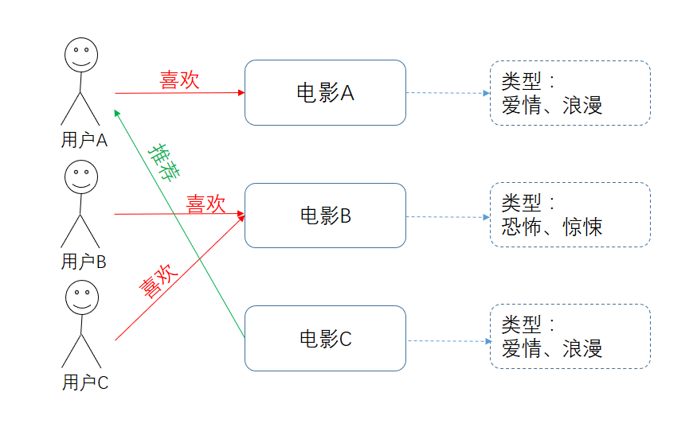
图2-7 基于内容的推荐
例如，如上图2-7所示，在对电影的推荐中，已知用户A喜欢电影A，根据电影的定位以及用户评价可知电影A的标签为爱情、浪漫类型的。用户B和用户C都喜欢电影B，从类型标签可知电影B的类型为恐怖、惊悚系列。这时有新电影C上线，该影片的类型标签为浪漫、爱情，此时将电影C推荐给用户A则明显比推荐给用户B和C被接受的概率要高得多，当然也不排除用户B和用户C也喜欢爱情、浪漫类型的电影，所以基于内容的推荐在有大量数据集的支撑下，推荐会更加精准。这种推荐算法易于实现，不存在用户数据系数和冷启动的问题，同时，因为是基于物品本身特征进行的推荐，也不存在过渡推荐热门的问题。主要缺点是为了保证物品定位、分类的实际意义，需要人工维护tag，从而保证tag的准确性。
2）基于关联规则的推荐，更常见于电子商务推荐系统中。这种推荐算法的前提要素即要挖掘出关联规则，也就是那些同时被很多用户购买的商品集合，然后在集合内进行推荐。常见的基于关联规则挖掘算法大多都是从Apriori和FP-Growth演变而来的。基于关联规则的推荐算法转化率一般较高，当用户购买规则集合内物品后，购买集合内其他物品的可能性一般会更高。但也存在一些缺点，因为需要采集大量用户数据，所以不可避免的会存在冷启动和稀疏性的问题，同时计算量也比较大，并且热门物品可能会存在被过渡推荐。
3）协同过滤算法（Collaborative Filtering, CF）是目前在推荐系统中使用最为广泛的一种推荐算法。协同过滤的思想非常简单，它认为兴趣相似的用户可能也会喜欢相似的东西，或者对相似的东西表示出相似的偏好程度。从该算法中的协同二字可以看出，该算法主要利用的是集体智慧，通过相似用户对相似物品的评分进行个性化推荐。协同过滤算法可以分为两大类，基于记忆的协同过滤算法和基于模型的协同过滤算法。
基于记忆的协同过滤算法主要又可分为基于用户的协同过滤算法（User-based Collaborative Filtering, UBCF）和基于物品的协同过滤算法（Items-based Collaborative Filtering, IBCF）两种。这种算法前者首先计算用户和其他用户之间的相似度，然后选择近邻进行推荐。而后者与之相近即首先计算物品之间的相似度，然后选择近邻进而生成推荐。其主要思想如下图2-8所示：
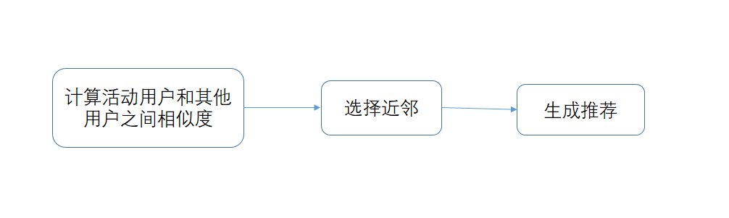
图2-8 基于用户的协同过滤推荐
基于记忆的协同过滤虽然取得较大的成功，但当用户数和物品数巨大时无法保证推荐的实时性，所以进而提出了基于模型的协同过滤算法。基于模型的协同过滤算法是通过对用户或对物品的评分记录，运用统计学或者机器学习的一些思想进行模型构建，在离线的情况下构建好用户的偏好模型，在线使用已构建好的偏好模型，根据用户的实时信息进行预测从而生成推荐，以此做到快速响应的效果。建模过程中主要用到的技术包括聚类技术、奇异值分解技术、贝叶斯网络技术回归分析等。还有目前比较新的支持向量机技术也被用于构建模型。
总体而言协同过滤算法就是根据相似度的高低找出k个与你最相近的邻居，在这些邻居喜欢的物品中，根据邻居与你的远近程度计算出每一件物品的推荐度，最后根据每一件物品的推荐度为你生成推荐。协同过滤算法的核心是基于历史数据的，所以对于新物品和新用户都有“冷启动”的问题，推荐的效果也依赖于用户历史偏好数据的多少和准确度。
4）混合推荐算法。实际应用中其实很少有直接用某种单一的算法来做推荐系统的。在一些大的网站如Netflix等，通常会融合几种甚至数十种推荐算法，通过给不同算法生成的推荐结果加权重来综合结果，或者是在不同的计算环节中运用不同的推荐算法来混合，以达到生成更贴合自己实际业务的推荐结果。
  - 本章小结
本章主要介绍了基于推荐算法和微服务架构的供需对接平台中所用到的相关技术，主要分为五个小节。
第一节主要介绍了系统客户端以及web后台管理端前端开发所用到的技术框架，包括Framework7、AngularJS以及React，对其核心技术、主要设计思想以及优劣势进行分析介绍。
第二节主要介绍了系统后端开发所用到的Spring Boot框架，包括其诞生、针对Spring所做的一些优化以及应用到开发中所带来的一些优势。
第三、四节主要介绍了本系统的核心框架微服务架构相关技术和与微服务架构部署相辅相成的Docker容器相关技术。包括这两项技术诞生背景，核心设计思想介绍以及和传统架构（传统虚拟机技术）相比有有哪些优势。
第五节则是主要介绍了推荐系统的定义，整体结构以及其核心部分推荐算法相关。并根据分类分别介绍了基于内容的推荐算法、基于关联规则的推荐算法和基于协同过滤的推荐算法的核心思想。

- 需求分析

  - 功能性需求分析
通常我们想要设计并实现一个系统时，首先要对系统预计实现功能进行分析，然后根据功能将系统分为多个子系统，并且每个子系统下面又可以包含多个模块，每个模块实现特有功能。系统功能的清晰、合理划分会使得我们后面的开发条理清楚，水到渠成。
本文所设计并实现的系统，是一个以微服务架构为基础以推荐算法为驱动的
供需对接系统。系统实现根据用户特征以及历史数据信息主动推荐合适订单，用户双方互选以完成在线匹配。该系统包括用户直接使用的客户端和管理人员使用的web管理端，用户通过客户端发布需求、查看需求以及完成匹配。管理端实现对注册用户和发布的需求进行审核，符合要求的用户信息和需求信息才会被通过，以此保障平台信息数据的可靠性，并且还提供对用户信息、用户星级、需求信息以及交易记录进行管理。通过上面的分析可知，系统的总体业务流程如下图3-1所示：
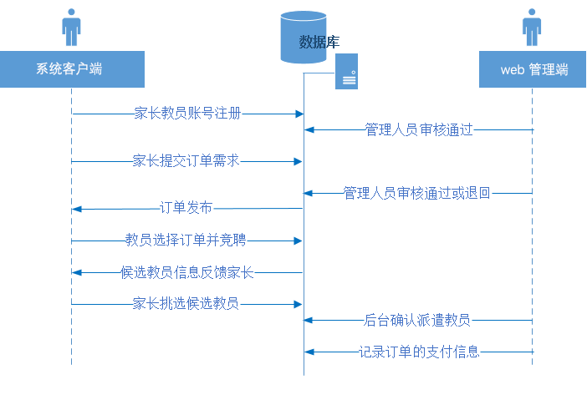
图3-1 系统总体业务流程图
下文将具体分为客户端和管理端分别进行分析，并结合流程图和UML示例图进行详尽的分析描述。
- 客户端功能性需求分析
对于系统客户端来讲，首先从使用者来划分，系统的使用者主要分为两类：
一类是需要为自己找家教的用户，这类用户主要是为自己孩子找家教老师的家长，当然也不排除一些成年人想要培养工作之余兴趣爱好而找辅导老师的情况，为了统一区分我们暂时把这类用户称为家长类用户；而另一类则是有时间有能力提供家教服务的在校大学生，当然也不排除在职教师的情况，我们统称这类用户为教员。
本系统家长类用户和教员类用户共用一个客户端，首次注册时需手动选择身份，根据选择的不同身份进入相应的注册流程，注册完成后进入系统。之后每次进入系统，系统会根据用户的相应身份进入不同的页面。主要流程如下图3-2所示：
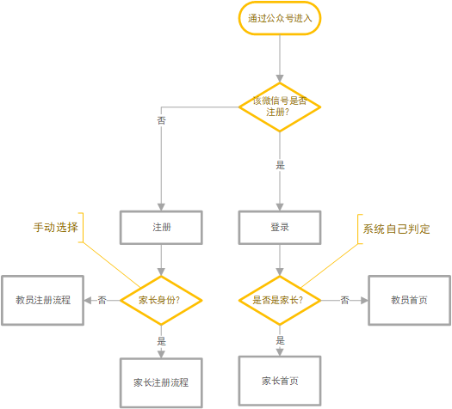

图3-2 进入系统流程图

1、家长类用户从功能需求上来讲，主要包括个人信息管理模块、学生信息管理模块、发布新的订单需求模块、订单匹配管理模块以及评价教员模块，用例图如下图3-3所示：
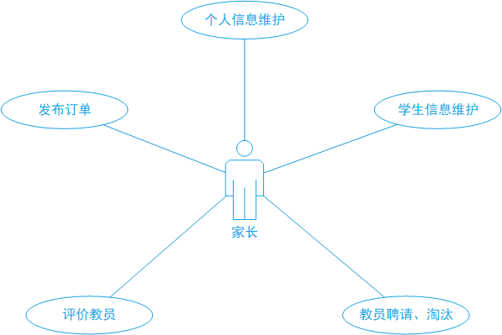
图3-3 家长用例图
（1）个人信息管理模块
家长对个人信息的管理主要包括，姓名、手机号、家庭住址以及座机号，后台管理人员会根据家长座机号核实家长真实身份。只有身份审核通过的家长才可以通过系统发布需求订单。因家教需要上门服务所以家长在注册家庭住址信息时需要详细到门牌号，同时也为了保护家长个人隐私和信息安全，系统需要对家长的详细地址信息进行部分处理。
（2）学生信息管理模块
每个家长账号下面最多可注册5个学生信息，家长可对学生信息进行增加、
删除、修改等操作。学生基本信息包括学生姓名、性别、年龄、当前就读学校以及家长对学生的一些简单介绍，这些信息可以为学生生成相应的标签，方便推荐系统在为家教老师推荐需求时进行参考，信息越详细、真实则推荐的匹配度越高。学生信息中还有一项是有效期，账号下每位学生每年交取一定额的年费，则系统会为其提供有效期内无限次的家教需求匹配。系统需记录学生的有效期信息并在超出有效期后禁止为其发布家教订单。
（3）发布订单需求模块
发布家教需求是家长用户的主要操作，首先系统会判定家长是否实名制认
证，如果没有实名制认证则不提供发布订单入口。家长发布订单时因为需要提交的信息过多暂定分为三个步骤：首先选择学生信息，如果学生未在有效期内则提醒需先交取年费才可以创建订单，并跳转至相应界面，同时选择家教的年级、科目、上课时长等信息，系统会根据年级科目信息自动生成相应价格，家长确认后进入下一步；第二步则是选取教师需求，包括家教老师的性别、星级、之后的上课时间安排以及一些额外的需求；第三步则是订单中家长的地址信息，该部分会根据家长个人信息中的地址信息预填，家长也可以根据自己的需要进行修改。
三部分都完善后，家长便可以提交订单，具体的操作流程如下图3-4所示：
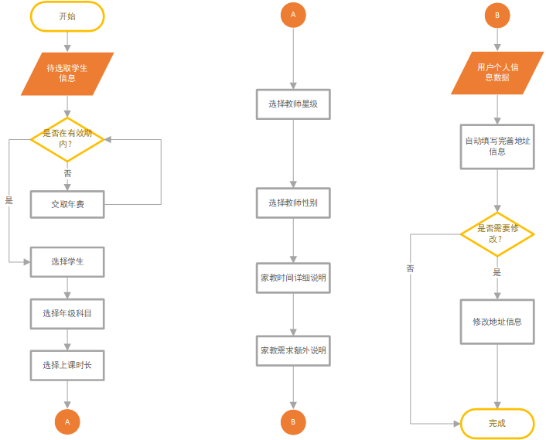
图3-4 创建订单流程图
（4）订单匹配管理模块
家长将订单发布后，订单会初始化为COMMITED(审核中)状态,后台管理人员会对订单进行人工审核，如果订单不符合要求（比如地点太偏僻，时间点太晚或者详细说明中包含联系方式等信息）会被退回修改并更新状态为INITIALIZED（待处理），这两种状态的订单不会出现在教员的推荐列表中。订单后台审核通过后，订单状态会更新为PUBLISHED(招聘中)，此时的订单将会加入推荐系统中，根据相应的推荐算法推送给相应的用户，教员用户可以查看并进行竞聘。“招聘中”状态的订单，家长可以进行取消操作，订单状态更新为CANCELED（已取消），如果此时此时已经有教员竞聘，则应给相应教员发送短信提醒，告知该订单已取消。同时每份订单最多可有三位教员竞聘，家长则需对合适的教员进行聘请操作，聘请过后订单状态更新为MATCHED(匹配成功)，订单则从匹配系统中排除，其他教员不可见，若家长对所有竞聘教员都不满意则可淘汰掉部分教员，此时可有新的教员进行竞聘。匹配成功的订单，只会出现在家长和相应教员的订单列表中，等待其他操作。订单匹配成功后，家教老师上门服务，如果通过实际授课家长并不满意家教老师的教学质量可以单方面发起“中止订单”操作，此时订单状态修改为ENDING（中止处理中）状态，如果教员端同意中止申请，订单状态更新为ABORTED(已中止)，否则则需要后台管理人员进行协商解决。与中止订单相对应的还有结束订单操作，当家教老师完成一学段的家教工作时，需由任一方发起结束订单操作，此时订单状态更新为FINISHING(结束中)，等待另一方确认，对方确认后订单状态更新为FINISHED(已结束)，表示该订单已结束。
根据上面对订单的分析可知订单有多种不同状态，具体状态描述如下表3-1所示：
表3-1 订单各状态的描述
状态项 | 说明
COMMITED(审核中) | 订单已发布，待审核。
INITIALIZED（待处理） | 订单已退回，待修改。
PUBLISHED（招聘中） | 订单审核通过，已进入推荐系统。
CANCELED（已取消） | 订单已取消，成为历史订单，不可进一步处理。
MATCHED（招聘完成） | 订单已匹配成功，不可继续竞聘，可进行中止结束操作。
ENDING（中止处理中） | 订单发起中止操作，等待对方处理。
ABORTED（已中止） | 订单已经协商中止。
FINISHING（结束中） | 订单结束，发起结束操作，等待对方处理。
FINISHED（已结束） | 订单已成功结束。

并且可以得出各状态之间根据不同操作而发生变化的UML状态机图，如下图3-5所示：
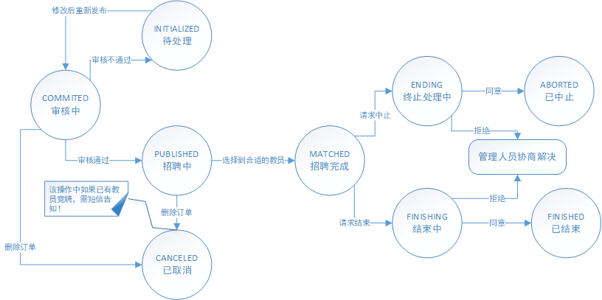
图3-5 订单状态改变流程图
（5）对教员评价模块
订单结束后，家长需对家教老师本次课程质量予以评价，该模块跟教员类用户的星级管理模块直接相关，评价模块以五分制评分的形式，根据教学态度、是否准时以及备课质量等多个方面进行评分，最后根据权重加成为用户得出一个综合得分。
2、教员类用户从功能需求上来讲，主要包括个人信息管理模块、订单需求管理模块、定向搜索模块、上岗证获取模块以及星级管理模块，用例图如下图3-6所示：
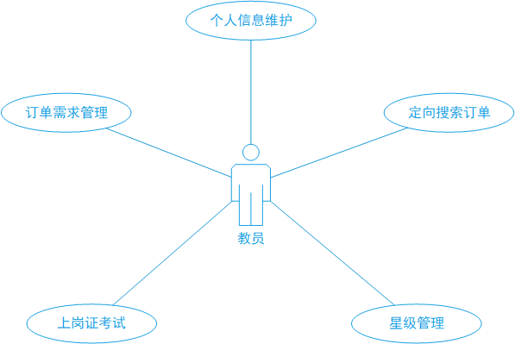
图3-6 教员用例图
（1）个人信息管理模块
教员个人信息管理模块与家长个人信息管理模块略有不同，除了最基本的姓名、性别、手机号等基本信息外，省去了详细家庭住址和学生管理两部分，额外的需要进行学校认证，以保证家教老师的教学质量。本系统中通过公共数据库账号、密码来对教师进行身份认证，为了更好的根据已有信息来对教员构建模型，方便推荐系统使用，还需要教员用户完善自己的学院、专业信息以及个人兴趣爱好、历史教课记录信息等。个人具体信息如下图3-7所示：
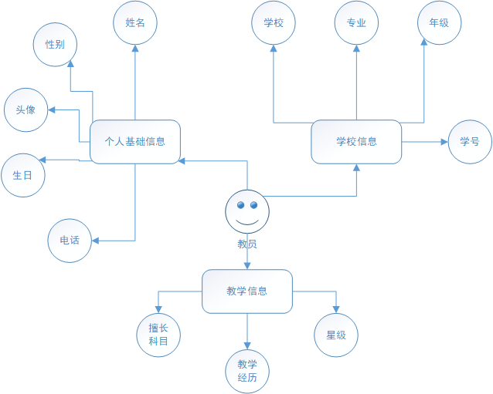
图3-7 教员个人信息结构图
（2）订单需求管理模块
教员端订单管理模块主要操作类似于家长用户端，没有了家长端的订单创建功能，但是增加了发现页，在这部分将会展示所有系统根据匹配度为教员推荐的家教订单，教员从中选择适合自己的订单进行竞聘，极大的减少了冗余信息对教员的干扰。教员最多同时进行五份家教订单，并且最多可同时竞聘三份订单，若家长长时间未进行聘请操作，或者教员自己想要放弃该份订单的竞聘可以直接通过“取消竞聘”操作，退出此次竞聘。同时教员也可以通过定向搜索订单模块通过指定筛选条件，搜索自己想要看的订单。教员客户端“我的订单”模块显示所有跟教员相关的订单，并可以通过tab切换，查看不同状态类别的订单，清晰明了的对相关订单进行分类管理。
（3）上岗证考试模块
上岗证考试模块是一个独立开发的在线考试模块，教员用户通过系统提供的入口跳转至在线考试模块进行在线答题，考试通过则给与上岗证号，教员只有拥有上岗证号才可以进行竞聘操作。
（4）星级管理模块
星级管理模块是对教员的评价激励机制，不同等级的教员每小时的课时费不一样，这也是对教员教学能力的一个肯定。教员可以通过完善自己的个人信息或者获取上岗证来获取相应的积分，但这些积分属于一次性的，增值积分则是需要靠家教过程中家长的评价，根据评价得分的高低来获取相应的积分，当积分达到一定值并且满足该星级的教学年限则可自动升星，当星级达到三星以后，每次升级需要通过系统登记申请，管理人员实际审核过后予以升星，五星最高。家教老师有违规操作或者不良记录的情况下，管理人员也可以通过扣除积分进行降星处罚。
- Web管理端功能性需求分析

  - 非功能性需求分析
  - 系统环境要求
  - 本章小结

- 推荐算法的实现及优化

  - 协同过滤算法中用户偏好的收集与表示
  - 用户间相似度计算
  - 寻找相似近邻
  - 生成推荐结果
  - 构建模型优化推荐效率
  - 本章小结

- 系统设计与实现

  - 系统总体设计
- 系统总体架构设计
- 系统层次结构划分
- 数据库模型设计
  - 系统各模块详细设计
- 用户管理模块设计
- 订单管理模块设计
- 星级评定模块设计
- 消息通信模块设计
  - 微服务架构实现
- 服务在Docker容器中的部署
- 服务注册
- 服务发现
  - 本章小结

- 系统测试与性能分析

  - 系统测试的目的及意义
  - 软件测试过程及结果
  - 系统性能分析

- 总结与展望

  - 总结

  - 展望

